Министерство образования и науки Российской Федерации

Федеральное государственное бюджетное образовательное учреждение высшего образования
«Московский государственный технический университет имени Н.Э. Баумана
(национальный исследовательский университет)» (МГТУ им. Н.Э. Баумана)

ФАКУЛЬТЕТ : Информатика и системы управления (ИУ)

КАФЕДРА: Программное обеспечение ЭВМ и информационные технологии (ИУ7)

ОТЧЕТ ПО ЛАБРАТОРНОЙ РАБОТЕ

Лабораторная работа №3 по дисциплине
“Типы и структуры данных”
«Обработка разреженных матриц»

Студент: Каримзай Ахмад-Халид ИУ7И-35Б

Название предприятия: МГТУ им. Н.Э. Баумана

2020 г.

Описание условия задачи
Разреженная (содержащая много нулей) матрица хранится в форме 3-х объектов:
- вектор A содержит значения ненулевых элементов;
- вектор IA содержит номера строк для элементов вектора A;
- связный список JA, в элементе Nk которого находится номер компонент в A и IA, с которых начинается описание столбца Nk матрицы A.
- Смоделировать операцию сложения двух матриц, хранящихся в этой форме, с получением результата в той же форме.
- Произвести операцию сложения, применяя стандартный алгоритм работы с матрицами.
- Сравнить время выполнения операций и объем памяти при использовании этих 2-х алгоритмов при различном проценте заполнения матриц.

Техническое задание

Входные данные:
- Целое число, представляющее собой номер команды: целое число в диапазоне от 0 до 7.
- Командно-зависимые данные:
  - количество строк/столбцов матрицы, количество элементов матрицы, элементы матрицы в формате “индекс строки - индекс столбца – значение элемента”;
  - количество строк/столбцов матрицы, процент ненулевых элементов матрицы.
Выходные данные:
- Исходные и результирующая матрицы в стандартном виде или разреженном столбцовом виде.
- Количественная характеристика сравнения вариантов сложения матриц.

Обращение к программе:
Исполняемый файл app.exe создается путем автоматической сборки проекта с помощью файла makefile. Для выполнения работы следует запустить данный исполняемый файл без каких-либо аргументов.

Аварийные ситуации:
- Некорректный ввод номера команды.
На входе: число, большее чем 6 или меньшее, чем 0.
На выходе: сообщение «Введена недопустимая команда! Повторите попытку.»
- Некорректный ввод количества строк или столбцов матрицы.
На входе: неположительное целое число или буква.
На выходе: сообщение «Введено недопустимое значение! Повторите поппытку.»
- Некорректный ввод индекса строки или столбца матрицы.
На входе: число , выходящее за границы луча [0;количество_столбцов(строк)), или буква.
На выходе: сообщение «Введено недопустимое значение! Повторите поппытку.»
- Некорректный ввод элемента матрицы.
На входе: число, выходящее за границы условия, или буква.
На выходе: сообщение «Введено недопустимое значение! Повторите поппытку.»

Структуры данных

За стандартное хранение матрицы отвечает именованная структура matrix_t, описанная как:

typedef struct
{
type_t **matrix;
int rows;
int cols;
} matrix_t;

Поля структуры:
- type_t **matrix – массив указателей на строки матрицы (type_t - int);
- int rows – количество строк матрицы;
- int columns – количество столбцов матрицы.

За хранение матрицы в разреженном столбцовом виде отвечает именованная структура sparse_t, описанная как:

typedef struct
{
type_t *elems;
int *row_entry;
int *col_entry;
int elems;
int cols;
} matrix_t;

Поля структуры:
- type_t *elems – массив элементов матрицы, заполняемый проходом по столбцам;
- int *row_entry – массив, каждый элемент которого равен номеру строки соответствующего элемента из elems;
- int *col_entry – массив, каждый элемент которого указывает на индекс элемента из elems, с которого начинается описание столбца;
- int elems – количество элементов матрицы;
- int cols – количество столбцов матрицы.

Алгоритм

- Пользователь вводит номер команды из меню.
- Пока пользователь не введет 0 (Выход из программы), ему будет предложено выполнять действия с матрицами.
- При вводе (или генерации) матрицы, матрица сразу хранится двумя способами хранения (стандартном и разреженном столбцовом).
- В случае выбора стандартного сложения, матрицы складываются в стандартном виде “элемент к элементу”.
- В случае выбора разреженного столбцового сложения, действия производятся непосредственно над разреженными столбцовыми матрицами. Сравнивается каждый столбец, при этом каждый из них сначала рассматривается как массив построчных вхождений. Если в массивах нет одинаковых вхождений, то в итоговую матрицу элементы записываются по порядку, в порядке возрастания по двум массивам. Если же одинаковые вхождения есть, то соответствующие элементы складываются, после все элементы вновь записываются в порядке возрастания индексов вхождения.

Тесты

 | Тест | Пользовательский ввод | Результат
1 | Некорректный ввод комманды | 8 | Incorrect Input! Try again.
2 | Некорректный ввод количества строк | 0 | Incorrect Input! Try again.
3 | Некорректный ввод количества строк | A | Incorrect Input! Try again.
4 | Некорректный воод количества столбцов | -2 | Incorrect Input! Try again.
5 | Некорректный ввод количества столбцов | B | Incorrect Input! Try again.
6 | Некорректный ввод индекса строки | При матрице 4х4: 4 | Incorrect Input! Try again.
7 | Некорректный ввод индекса строки | A | Incorrect Input! Try again.
8 | Некорректный ввод индекса столбца | При матрице 3х3: 5 | Incorrect Input! Try again.
9 | Некорректный ввод индекса столбца | C | Incorrect Input! Try again.
10 | Некорректный ввод элемента матрицы | D | Incorrect Input! Try again.
11 | Некорректный ввод элемента матрицы | 2.1 | Incorrect Input! Try again.

Оценка эффективности

Измерения эффективности способов сложения будут производиться в единицах измерения – тактах процессорв. Для измерения была специально написана ассемблерная функция, поэтому погрешность измерений минимальна. При записи результатов использовалось среднее количество тактов, полученное по результатам 10 измерений.

Время сложения:

5% заполнения

Размеры | Разреженная матрица | Обычная матрица
10х10 | 1060 | 11900
100х100 | 33800 | 1549820
200х200 | 119080 | 6947080

10% заполнения

Размеры | Разреженная матрица | Обычная матрица
10х10 | 1160 | 8860
100х100 | 66920 | 579780
200х200 | 227680 | 1590860

20% заполнения

Размеры | Разреженная матрица | Обычная матрица
10х10 | 1540 | 7620
100х100 | 310940 | 388600
200х200 | 437380 | 3946040

30% заполнения

Размеры | Разреженная матрица | Обычная матрица
10х10 | 7200 | 20120
100х100 | 432400 | 1293560
200х200 | 648280 | 1544520

40% заполнения

Размеры | Разреженная матрица | Обычная матрица
10х10 | 11300 | 5820
100х100 | 11847640 | 388600
200х200 | 46828840 | 1608580

50% заполнения

Размеры | Разреженная матрица | Обычная матрица
10х10 | 25680 | 8020
100х100 | 6765340 | 1816860
200х200 | 52933140 | 1568680

Объём занимаемой памяти (в байтах):

5% заполнения

Размеры | Разреженная матрица | Обычная матрица
10х10 | 112 | 496
100х100 | 4432 | 40816
200х200 | 16832 | 161616

10% заполнения

Размеры | Разреженная матрица | Обычная матрица
10х10 | 152 | 496
100х100 | 8832 | 40816
200х200 | 32832 | 161616

20% заполнения

Размеры | Разреженная матрица | Обычная матрица
10х10 | 232 | 496
100х100 | 16432 | 40816
200х200 | 66456 | 161616

30% заполнения

Размеры | Разреженная матрица | Обычная матрица
10х10 | 312 | 496
100х100 | 24432 | 40816
200х200 | 98336 | 161616

40% заполнения

Размеры | Разреженная матрица | Обычная матрица
10х10 | 392 | 496
100х100 | 32432 | 40816
200х200 | 130664 | 161616

45% заполнения

Размеры | Разреженная матрица | Обычная матрица
10х10 | 432 | 496
100х100 | 37360 | 40816
200х200 | 146304 | 161616

50% заполнения

Размеры | Разреженная матрица | Обычная матрица
10х10 | 472 | 496
100х100 | 43328 | 40816
200х200 | 162584 | 161616

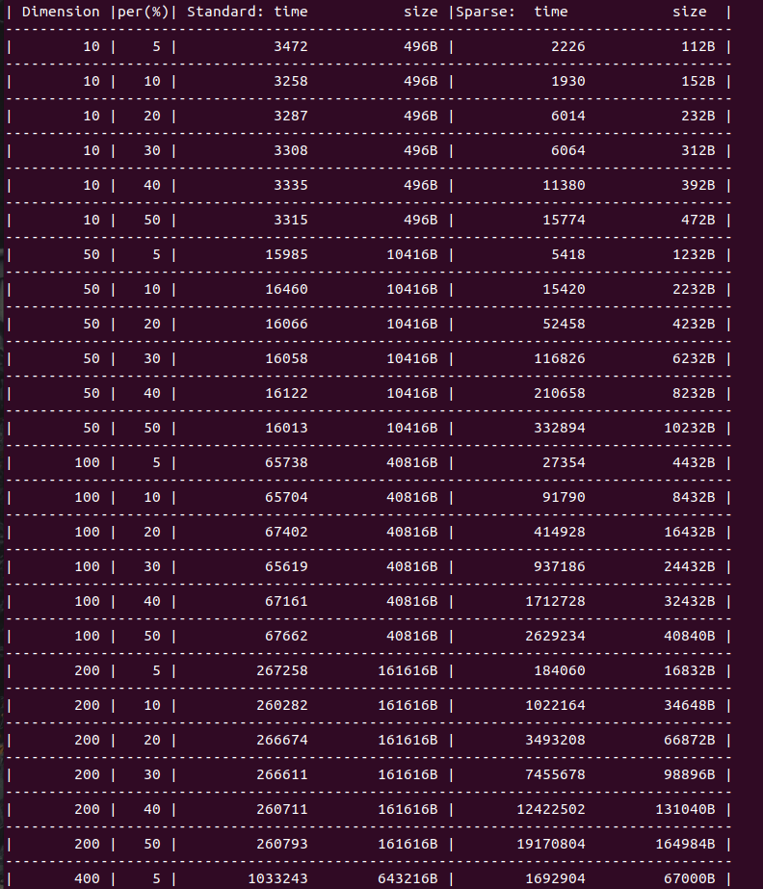
так как у стандартного матрица стандартная время выполнении действие и измерение у нас в тактах процессора поэтому бывает Погрешности время выполнении на 1-5%.

Контрольные вопросы

1. Что такое разреженная матрица, какие способы хранения вы знаете?
Разреженная матрица – это матрица, содержащая большое количество нулей. Способы хранения: связная схема хранения, строчный формат, столбцовый формат, линейный связный список, кольцевой связный список, двунаправленные стеки и очереди.

2. Каким образом и сколько памяти выделяется под хранение разреженной и обычной матрицы?
Под обычную матрицу выделяет N * M ячеек памяти, где N – строки, а M – столбцы. Для разреженной матрицы – зависит от способа. В случае разреженного формата, требуется 3 * K ячеек памяти, где K – количество ненулевых элементов.

3. Каков принцип обработки разреженной матрицы?
Алгоритмы обработки разреженных матриц предусматривают действие только с ненулевыми элементами, и, таким образом, количество операций будет пропорционально количеству ненулевых элементов.

4. В каком случае для матриц эффективнее применять стандартные алгоритмы обработки матриц? От чего это зависит?
Стандартные алгоритмы обработки матриц эффективнее применять при большом количестве ненулевых элементов (от 40%). Cтоит отметить, что если не так важна память, занимаемая матрицами, но важно время, то в случае сложения лучше так же воспользоваться стандартными алгоритмами сложения матриц.

Вывод

Использование алгоритмов хранения и обработки разреженных матриц в случае сложения выгодно при малом количестве ненулевых элементов, примерно до 40% заполненности матриц. Хранение матриц в разреженном столбцовом формате проигрывает по памяти практически во всех случаях, так как структура для хранения разреженных матриц довольно нагружена целочисленными полями для хранения различных компонент матриц. Помимо занимаемой памяти, разреженные матрицы гораздо дольше обрабатываются при заполненности матриц от 40%, так как требуется много времени для составления портрета матрицы.

